440 Thermischer Energietransport
Ziele:
Die Schülerinnen und Schüler können
- thermische Phänomene beobachten und beschreiben
- das Wärmeempfinden durch Energietransport erklären
- die Energieübertragung durch Luftströmungen nachweisen (Konvektion)
- die Energieübertragung durch Wärmestrahlung erleben
- die Energieübertragung bei der Absorption von Strahlung nachweisen
Bezug zum Bildungsplan:
prozessbezogene Kompetenzen:
- 2.1 Erkenntnisgewinnung: 1, 2, 3, 4, 5, 6
- 2.2 Kommunikation: 1, 2, 3, 4, 7, 8
- 2.3 Bewertung: 1, 4
inhaltsbezogene Kompetenzen:
- 3.1.1 Denk- und Arbeitsweisen 1, 2, 5
- 3.1.4 Energie effizient nutzen 8, 9
Fachliche und fachdidaktische Hinweise:
- Der Bezug zum eigenen Körper steht hier bei allen thermischen Energietransportarten im Vordergrund. Das erlaubt einen altersgemäßen, direkten Zugang über die eigene Wahrnehmung (Temperaturvergleich mit der Wange) und spart einige Temperaturmessungen, die (neben dem Aufwand) von den Schülerinnen und Schülern teilweise als abstrakt wahrgenommen werden.
- Der Alltagsbegriff „Wärme“ lässt sich in vielen Fällen zwar mit „Energie“ übersetzen, wird aber auch im Sinne von „Temperatur“ eingesetzt. Hier muss man den Schülerinnen und Schülern gut zuhören.
- Fehlvorstellung zu thermischen Energieübertragungen
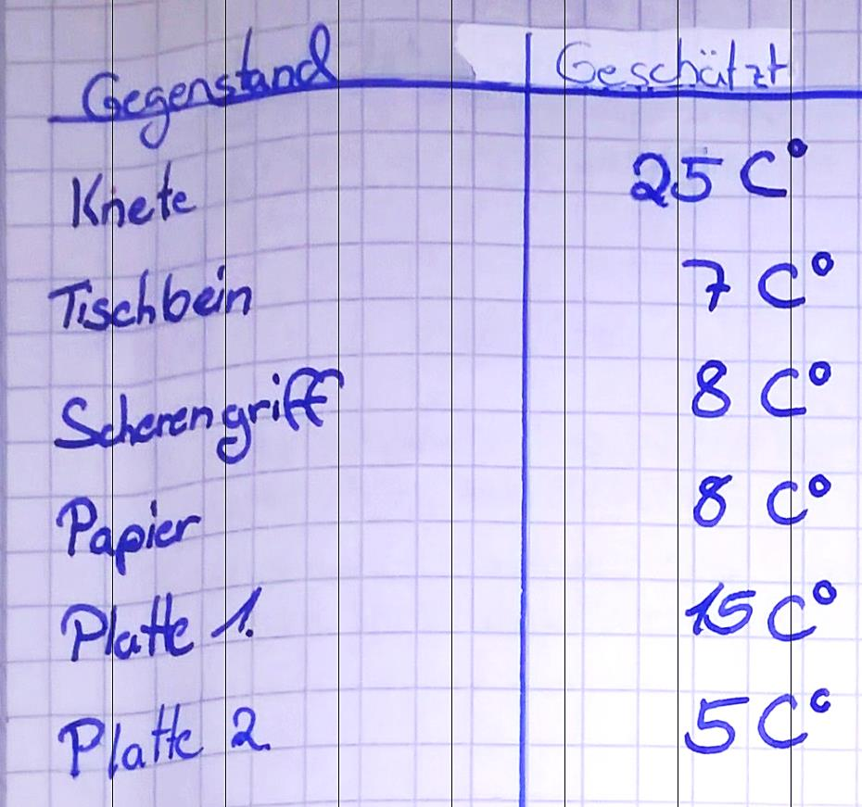
  - Unterschiedliche Wärmeleitfähigkeit und Wärmekapazität sind verantwortlich dafür, dass wir Festkörper unterschiedlich warm wahrnehmen, obwohl sie die gleiche Temperatur besitzen. Diese Wahrnehmung erschwert das Verständnis des Temperaturausgleichs, der zentral für das Verständnis thermischer Phänomene ist. Schülerinnen und Schüler haben keine Vorstellung hiervon (s. Abb.).
(C.-J. Pardall)
  - „Wolle macht warm“:
Die wärmedämmende Eigenschaft eines Materials wird nicht als Hemmen der Energieübertragung verstanden, sondern als „wärmende“ Eigenschaft des Materials.
  - „Kälte“ wird übertragen.
- Fachlicher Hintergrund zur „Aufnahme von Wärmestrahlung“
  - Im Allgemeinen findet die Wärmestrahlung im Alltag im (unsichtbaren) Infrarot-Bereich statt. Im Infrarotbereich nehmen schwarze und weiße Oberflächen gleich viel Energie durch Strahlung auf.
  - Der Grund für die unterschiedliche Erwärmung von schwarzen und weißen Oberflächen ist eigentlich folgender: Schwarze Oberflächen nehmen im sichtbaren Bereich mehr Energie auf als weiße. Schwarze geben im Infrarot-Bereich genau so viel ab wie weiße. Deswegen erwärmen sich schwarze Oberflächen stärker als weiße.
  - Mögliche Formulierung für den BNT-Unterricht:
Bei der Strahlung der Sonne (Lampe) wird die Energie unterschiedlich gut aufgenommen.
Technischer Hinweis:
Ein großer Teil des Experimentier-Materials ist zu einer „Energiebox 2 – Wärme“ zusammengestellt. Hinweise hierzu finden sich im Dokument 4403_Energiebox_2.docx.

